Universidad SEK
Facultad de estudios del patrimonio
carrera de conservación del Patrimonio cultural
Jefe de carrera: Fanny Canessa.

Diagnóstico y Conservación escultura Policromada
San Alberto magno
Alumna:Ximena Sologuren.
Supervisora: Ana Anselmo.
Institución: Museo Histórico
Dominico.
Santiago 26 de Enero 2012.

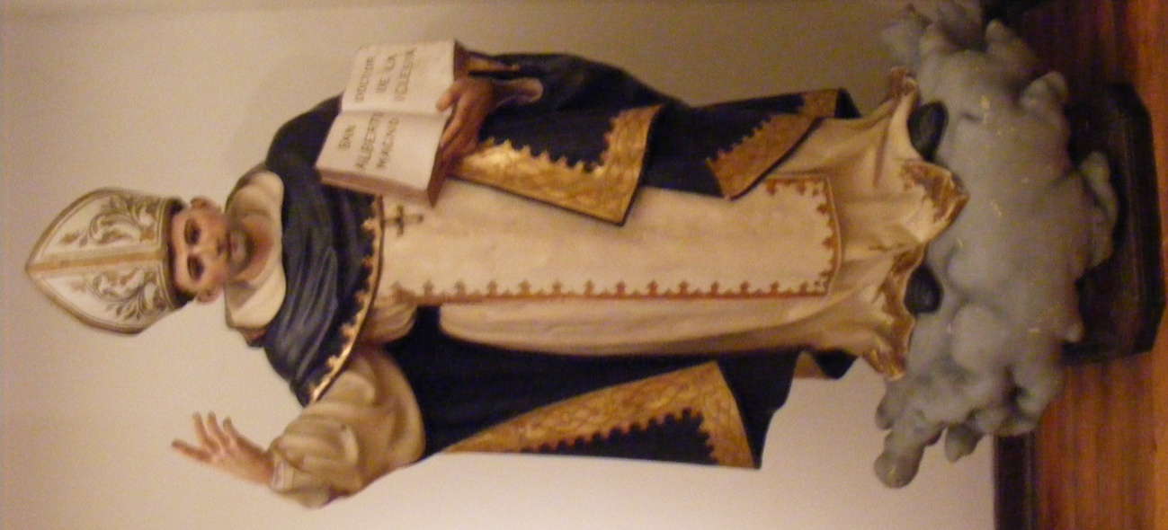

Índice

Tabla de contenido
I. Introducción 3
II. Marco teórico 4
III. Metodología de Trabajo 6
IV. I Identificación de la Institución. 7
V. II Identificación de la colección 7
VI. III Análisis de la técnica. 8
VII. Antecedentes 9
VIII. II Diagnóstico y Estado de Conservación 10
IX. Identificación de Alteraciones 10
X. Mapeo de deterioros 22
XI. Propuesta de tratamiento 23
XII. Propuesta de Conservación 23
XIII. Propuesta de Restauración 23
XIV. Propuesta de documentación 23
XV. Tratamientos Realizados 24
XVI. Conclusiones 27
XVII. Anexo Imágenes 28
XVIII. Bibliografía 30

Introducción

El siguiente informe corresponde al registro del trabajo práctico realizado como parte de la práctica profesional I, de la carrera de Restauración y Conservación del Patrimonio Cultural de la Universidad SEK, esta práctica fue desarrollada en el Museo Histórico Dominico, ubicado en el Centro Patrimonial Recoleta Dominica. La obra en la cual se hicieron las intervenciones corresponde a la escultura de madera policromada de San Alberto Magno, la cual pertenece a la colección del Ex Claustro Dominico. La escultura se encuentra en exhibición ubica en la sexta sala del museo, en el lugar donde se ubicaban las antiguas celdas de los monjes Dominicos.

La práctica fue guiada por la Ana Anselmo quien es la Conservadora y Restauradora encarga del departamento de conservación y Restauración del museo, además contó con la autorización y apoyo de la directora del Museo Histórico Dominico y de Artes Decorativas, Macarena Murúa Rawlins.

La labor realizada en la obra consistió principalmente en medidas de Conservación y fue realizada in situ dentro de la sala, como una nueva forma de presentar la labor Conservadora al público, este trabajo fue desarrollado en 180 horas y consistió en estudios iconográficos y búsqueda de antecedentes históricos de la obra antes de la intervención para posteriormente realizar las labores de registro fotográfico, limpieza, reintegro de los desprendimientos, y la elaboración del presente informe en el cual se detallan los deterioros observados, las propuestas de tratamientos y los tratamientos finalmente realizados.

Marco teórico

Los procesos de creación de los museos se han gestionado de manera paralela al desarrollo de la Restauración y Conservación del Patrimonio Cultural, siendo cada vez más estrecha la relación que existe entre la Museología y los procesos de conservación del Patrimonio, entre los cuales y como es el caso del Museo Histórico Dominico, se produce una duplicidad integrando el valor patrimonial del edificio al que ya contienen los objetos expuestos al interior, que es más simbiótico aún en el caso de este Museo, los significados tanto de los objetos como el edificio en sí mismos, nos hablan de su antigua función de claustro, así como de los significados espirituales y educativos que estos tenían para los Dominicos y la sociedad Chilena, provocando de este modo una visión integral de la historia tanto de la orden como de su posterior transformación en Museo, por lo que nos parece importante, mantener la adecuada conservación de las obras ahí albergadas y en lo posible generar un agregado de valor al museo, por esto se propone conservar y restaurar la obra escultórica que se refiere a San Alberto Magno, ya que esta acción creemos puede significar un aporte importante a la colección, dadas las características estéticas e históricas que presenta la obra.
Existen múltiples razones para conservar esta escultura, entre las cuales se encuentran las religiosas, que derivan de la devoción, El hecho que constituye un patrimonio religioso con respecto al valor que tiene para la orden, histórico para la religión( procesos de Evangelización y hoy de difusión de los valores Cristianos), Iconográficos, que se relacionan con los significados religiosos, espirituales, los estéticos que se ligan a la belleza del objeto en sí mismo e igualmente representan un pensamiento y un estilo determinado, los valores históricos que se relacionan con un momento y una corriente de pensamiento especifica como el Catolicismo y una estrategia de Evangelización que produce cambios sociales, del mismo modo se relaciona con la pertenecía que se representa en la devoción popular por los santos, que en nuestro país tiene una particular importancia. Por lo tanto dado que el arte religioso tiene un sentido espiritual, como se nos plantea “Los estamentos religiosos (y no solo el cristiano) han concebido siempre el arte como medio didáctico, según la tesis en las que las formas sensibles serían símbolos accesibles y reveladores de la fe. Pero debían ser bellos, ya que de ello dependía el mayor acercamiento del alma a Dios”. Por esto es importante no olvidar que el sentido estético, Histórico, de Pertenencia, iconográfico y educativo, son fundamentales a la hora de hacer una puesta en valor de los objetos que han sido emblemáticos para la orden y entre los cuales se han establecido relaciones de carácter simbólico, dentro del pensamiento teológico de los Dominicos y la sociedad en su conjunto, así también debemos considerar “las imágenes religiosas como símbolos comunitarios de devoción privada de hogares y conventos”. Este éste punto el que convierte a los objetos del Museo en símbolos dignos de ser patrimonializados.
En el contexto significativo para la orden Dominica, La figura de San Alberto Magno, tiene una especial preponderancia, ya que se situó como uno de los grandes pensadores de la orden, estableciéndose como Doctor de la Iglesia; Patrón de las ciencias naturales; llamado "Doctor Universallis"; "Doctor Expertus", con conocimientos que no solo se relacionaban con la teología, sino también con otras áreas del saber como la filosofía, ciencias naturales, matemáticas, astronomía y geografía.
Por otra parte el nuevo contexto que se ha generado a raíz del terremoto el cual como sabemos afectó la edificación, debiendo ser restaurada in situ y con acceso al público dado el extenso periodo de tiempo que han demandado los trabajos, ha convertido esta misma restauración en una herramienta de enseñanza al público, dando a conocer los sistemas constructivos y la importancia de preservar la imagen de San Alberto Magno, está dirigida a esto y se fundamenta en que las obras poseen una dimensión artística, histórica y simbólica, por ende una dimensión pedagógica que está ligada a los valores propugnados por la orden Dominica.
En el contexto de la conservación material del la obra el hecho de hacer una limpieza, consolidar y reintegrar ante el público asistente, les ofrece la posibilidad de apreciar la otra dimensión de obra, como es la de conservación y valorización del patrimonio, permitiéndoles de este modo dimensionar y tomar conciencia de estos valores a través de la observación del trabajo de un especialista.
En el caso de la conservación se materializará al realizar una limpieza mecánica de la obra, de esta manera estamos evitando deterioros producidos por el depósito de polvo que oculta los acabados y los valores volumétricos, la suciedad adherida ayuda a retener en mayor proporción la HR, pudiendo afectar el soporte madera, por su parte la contaminación atmosférica, afecta negativamente a la capa pictórica, modificando el aspecto cromático y debilitando la estabilidad de los materiales debido a reacciones químicas, junto a lo anterior, al haber suciedad adherida existe el peligro de que la pieza sea infectada por insectos xilófagos ( que se nutren de madera), además de la pérdida de integridad y consolidación de la obra sea potencialmente posible. La suciedad y algunas alteraciones pueden afectar los atributos de la obra y por ende la capacidad del público de apreciarla y respetarla, exponiéndola a atentados e intervenciones no deseadas.

Metodología de Trabajo
Uno de los mayores problemas que nos encontramos fue la falta de documentación sobre la historia material de la escultura, debido a que fue propiedad de la congregación Dominica y ellos no llevan registro de la intervenciones hechas a está, esto ha dificultado enormemente la reconstrucción de los diferentes momentos de la obra lo largo de la historia tras las diferentes intervenciones y modificaciones acometidas.
Los pasos metodológicos fueron los siguientes.
- Examen visual de la escultura, para determinar el estado de conservación y las alteraciones que presentaba.
- Recopilación y búsqueda de en la literatura relativos a San Alberto Magno, para lograr conocer y entender la obra sobre la cual se intervendrá.
- Registro fotográfico de las alteraciones.
- Realización de catas en los distintos colores de la capa pictórica mediante el uso de hisopo y enzimas naturales.
- Limpieza de la suciedad superficial y la adherida con métodos mecánicos.
- Reintegro de las partes desprendidas, mediante fijaciones y adhesivos.
- Elaboración del informe de Conservación.

I Identificación de la Institución.

- Nombre: Museo Histórico Dominico.
- Dependencia: Dirección de Bibliotecas, Archivos y Museos, dependiente del ministerio de educación.
- Director: Macarena Murúa Rawlins.
- Dirección: Avda. Recoleta 683.
Teléfonos 737 94 96 y 737 58
- Otros.

II Identificación de la colección
- Título: San Alberto Magno.
- Autor: Desconocido.
- Ubicación: Museo Histórico Dominico, sala
- Propietario: Orden Dominica.
- Lugar de procedencia: Convento de Recoleta Dominica.
- Periodo, época, fecha: Siglo XIX.
- Numero de Inventario:

- Descripción
La imagen corresponde a una escultura de madera tallada de bulto completa, representa a San Alberto Magno, caracterizado por la figura de un hombre de pie vestido con hábito blanco crema y manto negro ambos ribeteados en los bordes con flores en dorado, calza zapatos negros y presenta su mano derecha alzada (posiblemente sosteniendo una pluma, atributo comúnmente encontrado en los nombrados doctores de la iglesia) que en este caso no está presente, en su mano izquierda sosteniéndolo a la altura del pecho presenta un libro abierto en el que se lee la inscripción “Alberto Magno Doctor de la Iglesia” también en centro del pecho lleva una cruz dorada, en la cabeza lleva una mitra blanca decorada con flores en dorado. La figura esta posada sobre una nube en tonos grises, el conjunto se encuentra unido a la peana, como una sola pieza.

III Análisis de la técnica.

* Estructura: Corresponde a una escultura de talla completa unida a una peana de madera, todo como una sola estructura.
* Materias primas: Madera, pigmentos, aceite, tela, base de preparación.

- Identificación de las materias primas:

* La madera, se hizo un análisis a ojo desnudo y se infirió que posiblemente corresponde a Pino Europeo, para determinar con más certeza el origen de la madera se recomienda hacer un análisis con microscopio de la estructura celular.

* Los pigmentos son materias en polvo, que no se disuelven en el aglutinante sino que quedan en forma dispersa en esté, los pigmentos utilizados en la obra corresponden posiblemente a naturales o artificiales, Los pigmentos naturales son de composición variable y pueden contener diversas impurezas según su procedencia. Pueden ser materiales de naturaleza vegetal, como el negro de humo y la laca de granza, extraída de la raíz de la “rubia tinctorum”; animal: como por ejemplo el negro marfil; y mineral, pudiendo proceder de minerales como el cinabrio, piedras semipreciosas como el lapislázuli y sedimentos de tierras coloreadas. Los pigmentos sintéticos o artificiales son compuestos definidos o mezclas de dos o más compuestos. Los pigmentos artificiales que han sido fabricados por el hombre desde la Antigüedad, empleando procedimientos artesanales, como los egipcios, utilizando varios siglos antes de Cristo por los egipcios y romanos; el albayalde, sintetizado por los chinos y de uso común en la pintura occidental desde la época medieval hasta la actualidad; el resinato de cobre, que data desde los siglo XV Y XVI; el amarillo de plomo y estaño, que abarca desde XV hasta mediados del XVIII; y el azul esmalte, desde el XVI hasta el comienzo de la expansión de la química industrial en el siglo XIX.

* La tela; el uso que se le da a la tela en esta escultura es para conformar los volúmenes no tallados, constituyendo el armado de la vestimenta supliendo los vuelos y volúmenes no tallados en madera, la tela se presenta endurecida posiblemente con cola de animal y cubierta con lo que posiblemente es yeso, para luego ser pintada.
La tela observada es de trama fina por lo que posiblemente corresponda a algodón o lino.

* Base de preparación; corresponde a una capa para acondicionar el soporte con el fin de recibir los tratamientos pictóricos que correspondan en este caso el estofado. Esta preparación posiblemente corresponda a una mezcla de yeso, tiza y cola.

Antecedentes
San Alberto Magno, eexplicó con argumentos sólidos que la tierra es redonda, pero el principal mérito científico de San Alberto reside en que, al caer en la cuenta de la autonomía de la filosofía y del uso que se podía hacer de la filosofía aristotélica para ordenar la teología, re-escribió, por decirlo así, las obras del filósofo para hacerlas aceptables a los ojos de los críticos cristianos. Por otra parte, aplicó el método y los principios aristotélicos al estudio de la teología, por lo que fue el iniciador del sistema escolástico, que su discípulo Tomás de Aquino había de perfeccionar. Así pues, fue San Alberto el principal creador del "sistema predilecto de la Iglesia". El reunió y seleccionó los materiales, echó los fundamentos y Santo Tomás construyó el edificio. De este modo San Alberto Magno se instala como un pensador de carácter universal y sienta las bases del Pensamiento Dominico, que más tarde trasciende a toda la Iglesia Católica, concordando con la filosofía del propio San Alberto, en la que el estudio y el aprendizaje debía ser de manera integral, es fundamental que su imagen se distinga, ahí deriva la importancia de su figura dentro de la colección.

II Diagnóstico y Estado de Conservación
En esta etapa se procedió a hacer un análisis del estado de conservación de la obra mediante la observación, procurando identificar la tipología, localización y dimensión de las alteraciones que presentaba la obra, partiendo por el soporte para continuar con la base de preparación y capa pictórica, para luego efectuar un registro fotográfico de estas.
Posibles agentes de deterioros
Se relacionan básicamente con agentes antrópicos y de cambios en la HR, los primeros tienen que ver con la manipulación que se ha hecho de la obra, posiblemente cuando estaba expuesta en el claustro y las intervenciones anteriores, algunas inconclusas y otras realizadas probablemente por los mismos monjes. En cuanto a la HR, como sabemos las variaciones de esta afectan especialmente la madera, por su higroscopicidad produciendo contracciones y dilataciones por tanto movimientos que favorecen las fisuras, grietas y desprendimiento de los distintos estratos

Identificación de Alteraciones
Soporte
El soporte madera, presenta faltantes de mediana magnitud y desprendimientos de pequeña y gran magnitud, del mismo modo se observaron numerosas fisuras y grietas, también se observaron perforaciones, abrasiones, intervenciones anteriores que observamos en clavos y adherencias posiblemente de aserrín con cola para cubrir un faltante.
Faltantes La obra presenta faltantes tanto en los bordes inferiores del hábito, posiblemente por mala manipulación, así como en la mitra que corresponde a un faltante de gran magnitud presumiblemente producto también de mala manipulación de la obra y de la forma de fabricación de esta, ya que al ser una lámina de madera delgada fue claramente menos resistente a la fractura, por su parte en el libro, los deterioros son localizados y se ubican en el borde superior derecho y fueron ocasionados probablemente por un golpe o la caída de algún objeto en esta zona.

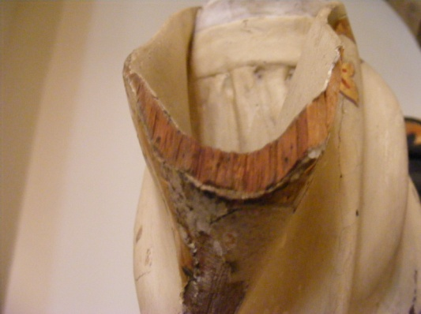
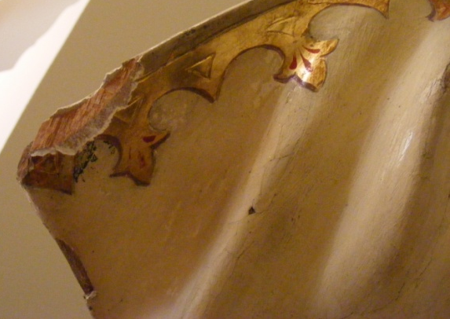

Faltantes en manga de hábito

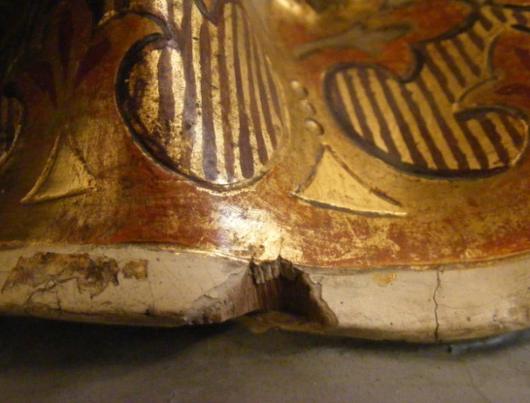
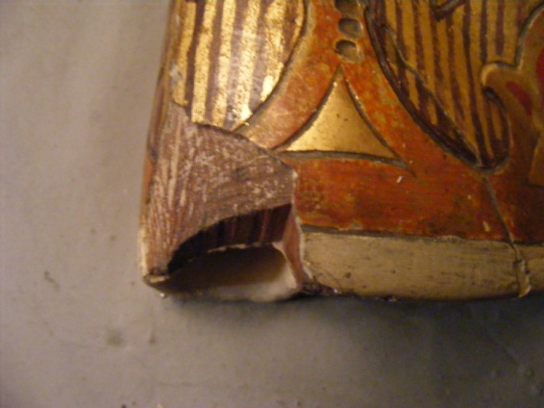

Faltantes en borde de hábito

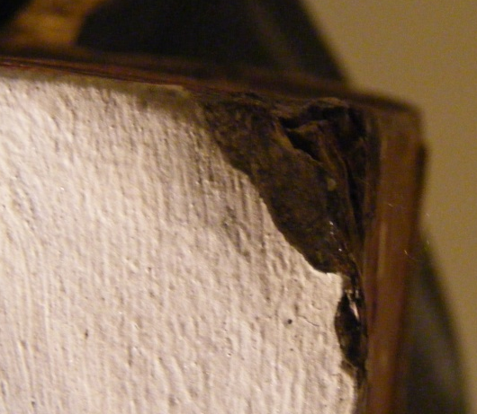
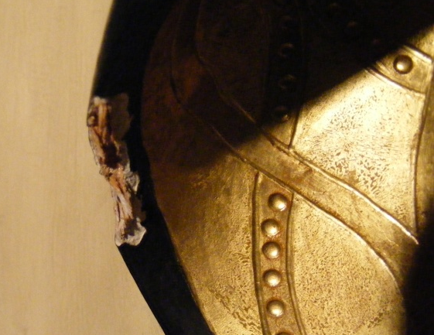

En borde de túnica En Libro
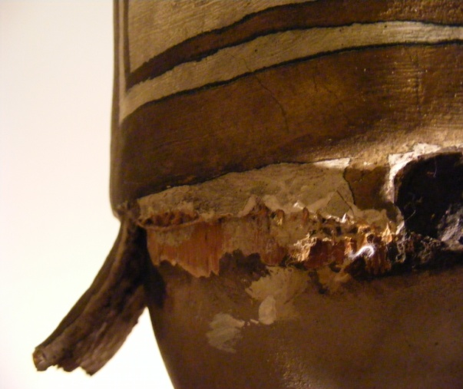
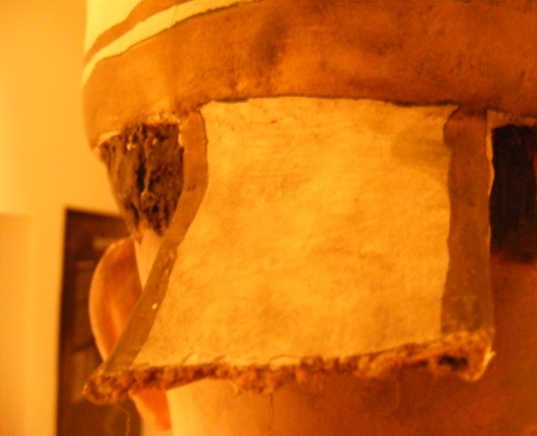

En mitra.

Desprendimientos
Los desprendimientos que presenta son dos y corresponden a el dedo meñique de la mano derecha, el cual está separado posiblemente de la unión con el resto de la mano esto se deduce por el corte limpio que presenta. En cuanto al otro desprendimiento se relaciona con una parte de la nube ubicada a centro en el lado izquierdo de esta, este deterioro probablemente fue ocasionado por un golpe o la mala manipulación de la obra.

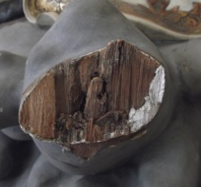
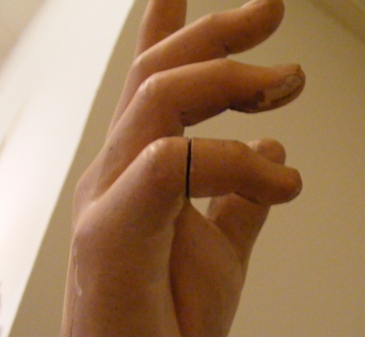

En mano derecha En nube

Fisuras
Las fisuras observadas se presentan básicamente en el manto y el hábito, ya que estos constituyen un porcentaje mayor de la superficie de la obra y por las dimensiones de las piezas de madera utilizadas, posiblemente presenten mayor sensibilidad ante los cambios climáticos que afectan la madera y la hacen absorber y liberar agua del medio ambiente (características higroscópicas de esta), Se puede concluir que el daño esperado se concentra en las capas externas de la madera, ya que se producen tensiones alternas de compresión y dilatación que se traducen en una desintegración mecánica de las capas superficiales.
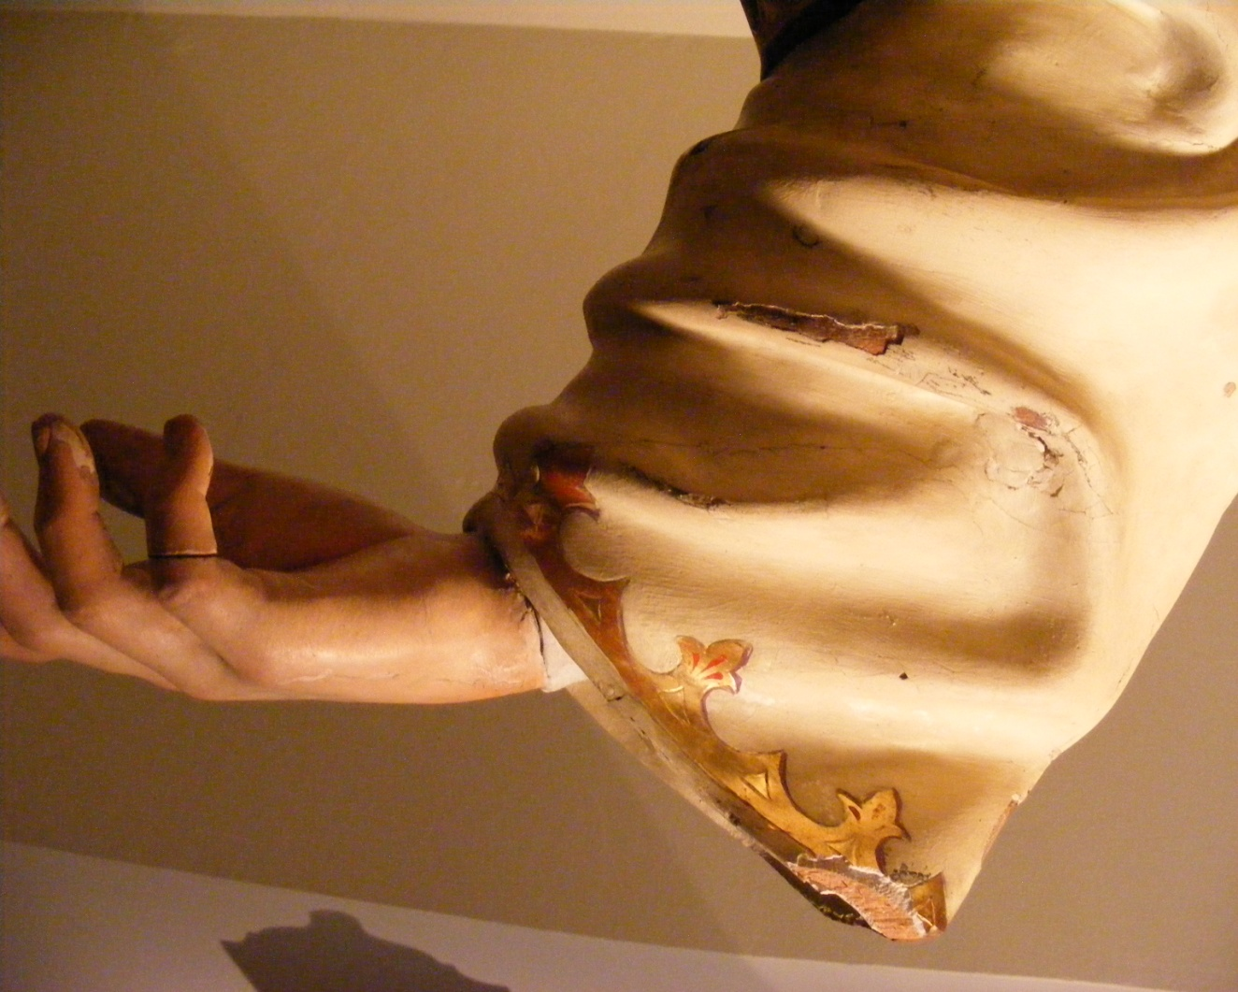
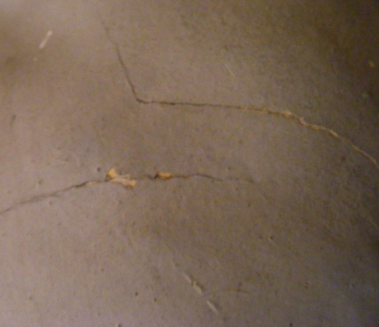

En nube En manto

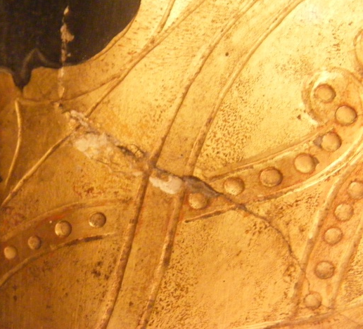
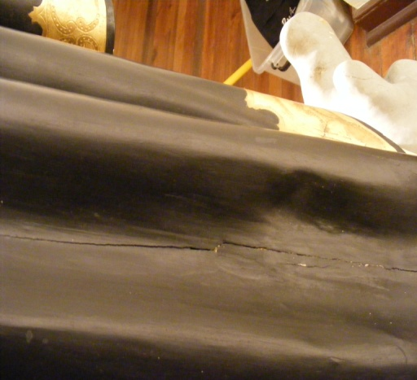

En el dorado del manto En manto

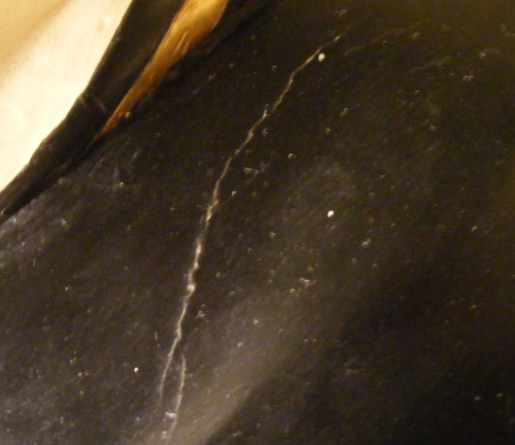
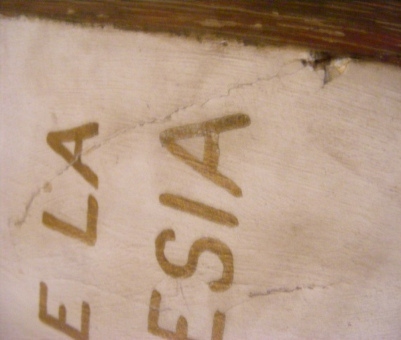

En libro En hábito

Grietas
Las grietas que se observan en la obra, al igual que las fisuras, son posiblemente ocasionadas pos las condiciones ambientales, específicamente por los cambios bruscos en la HR y la higroscopicidad de la madera, a esto se suma la forma de fabricación mediante ensamblajes en los que produce tracciones en las uniones debido a los cambios de dimensión de la madera por la absorción o pérdida de agua, produciéndose de este modo tensiones mecánicas en esta.

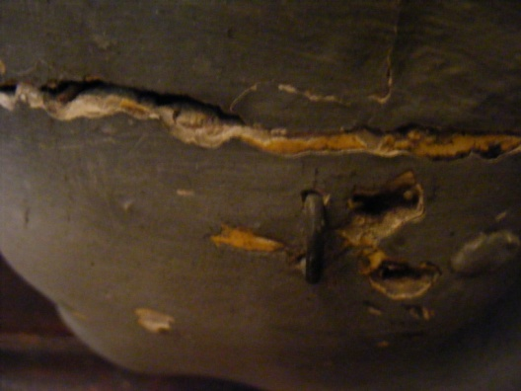
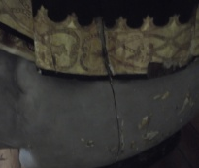

En nube lado derecho En nube lado anterior

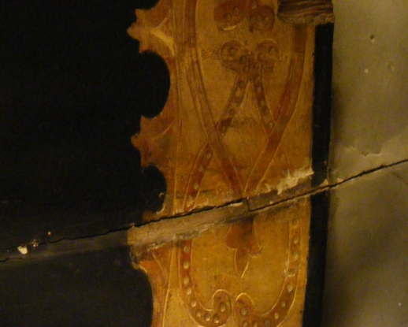
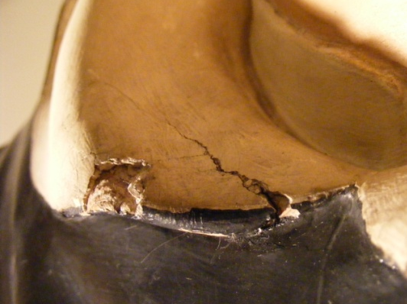

En cuello del manto En dorado de Manto

Perforaciones
La obra presenta perforaciones en la nube y en el manto, posiblemente son producto de una mala manipulación o de la intervención de personas no profesionales, presumiblemente las perforaciones se efectuaron con el afán de fijar algún tipo de anclaje para sostener la obra que es de gran tamaño.

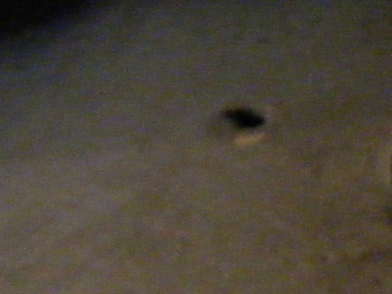
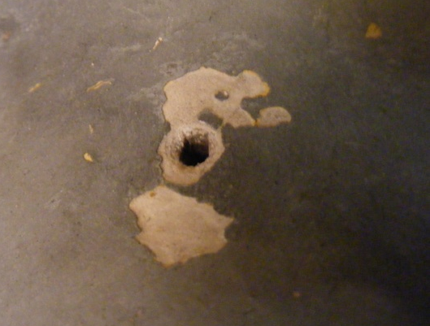

En nube

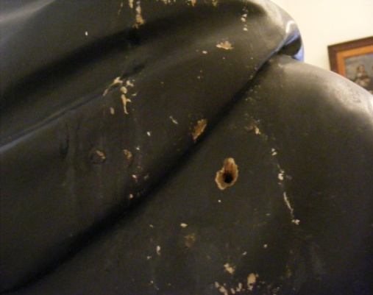

En manto

Intervenciones anteriores y adherencias
Se pueden observar en la obra dos tipos de intervenciones, la de clavos y una grampa insertos en la nube principalmente y que fueron recubiertos con pintura y otra que da como resultado la adherencia de una capa posiblemente compuesta de aserrín y cola que fue puesta con el fin de resanar un faltante del soporte y unir un trozo desprendido en el sector de la nube.
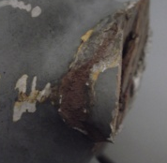
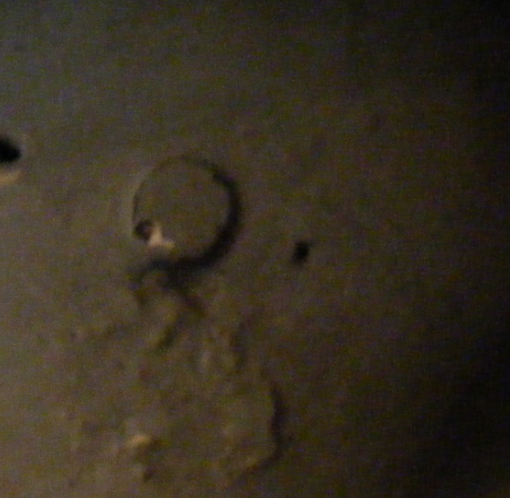

Clavos en nube Aserrín en desprendimiento

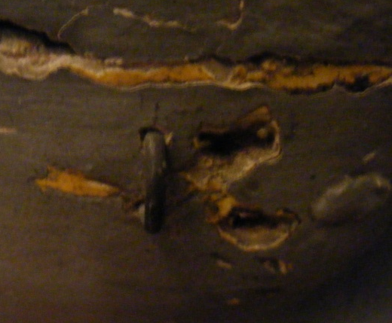

Grampa adherida a nube

Base de preparación
El deterioro que presenta la base de preparación, se centraliza principalmente en los faltantes que esta presenta y que afectan prácticamente todas las partes de la obra, es así como podemos constatar la pérdida de esta capa tanto en él hábito así como en manto, rostro, manos, zapato y nube, por lo que se observó probablemente todos los faltantes son producto de una mala manipulación, golpes y descuido al manipular la obra, tal vez antes de que esta fuera albergada por el museo, se observó también un pequeño resane ubicado en el borde del manto, producto de alguna intervención anterior.

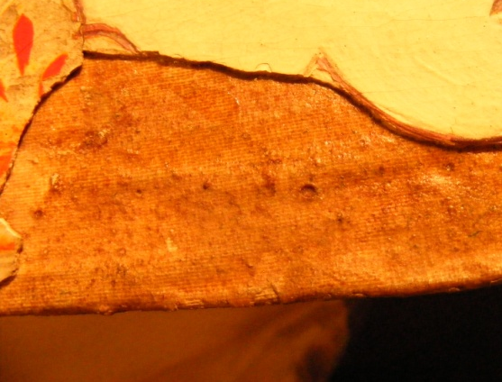
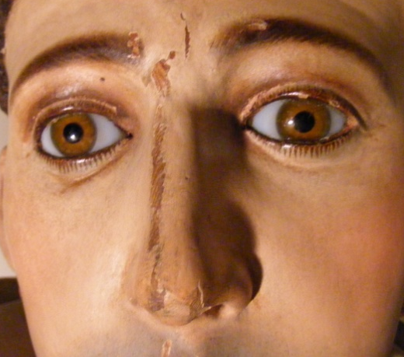

Faltante de base de preparación en rostro Faltante en hábito

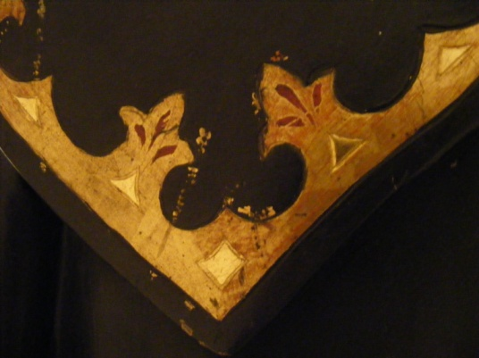
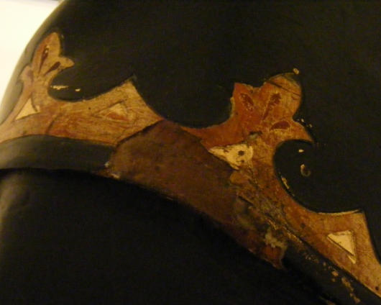

Faltante en borde de hábito Abrasiones en dorados

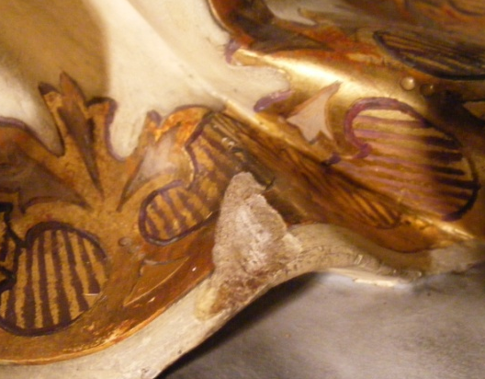
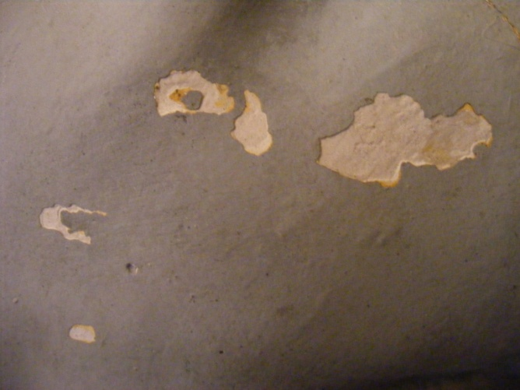

Faltante en nube Faltante en borde manto

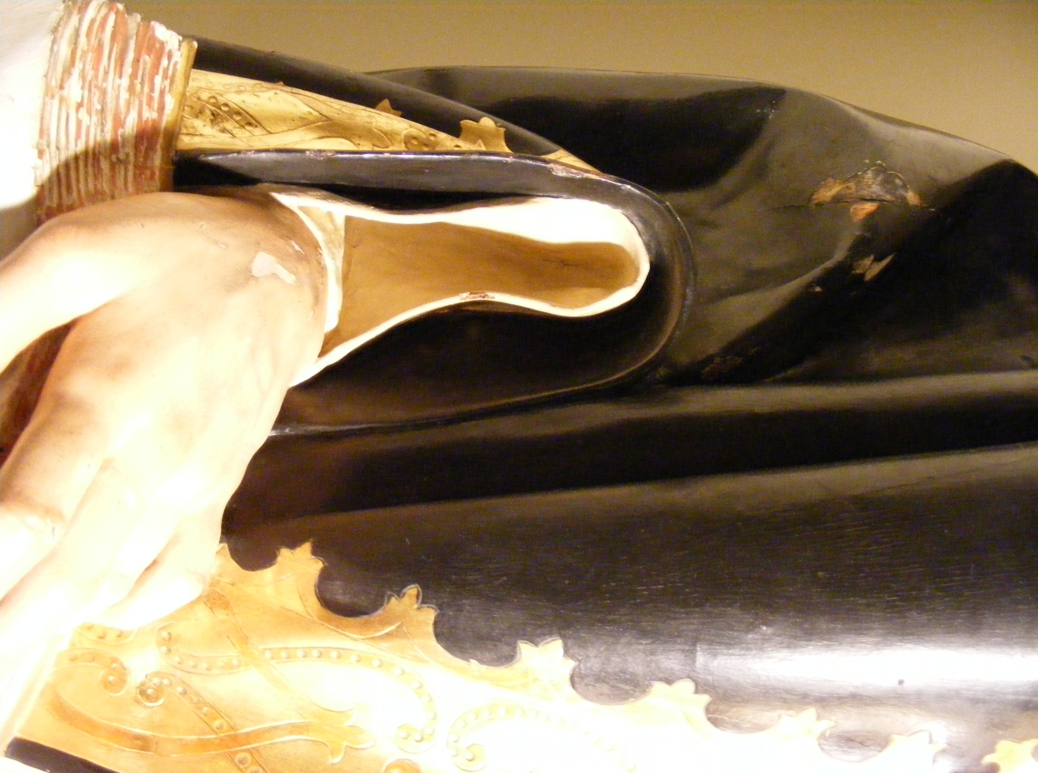
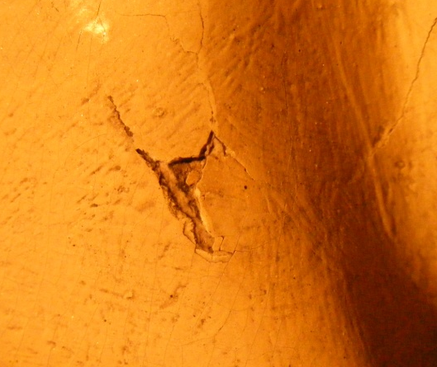

Faltante en tela del hábito Repinte
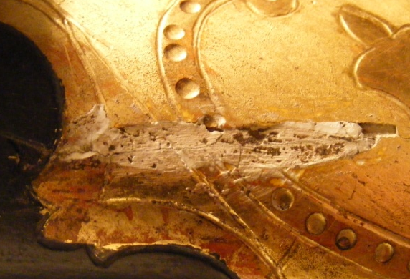
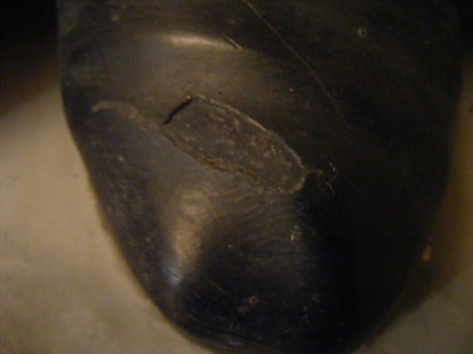
Faltante y repinte de zapato Adhesión por intervención anterior

Capa Pictórica
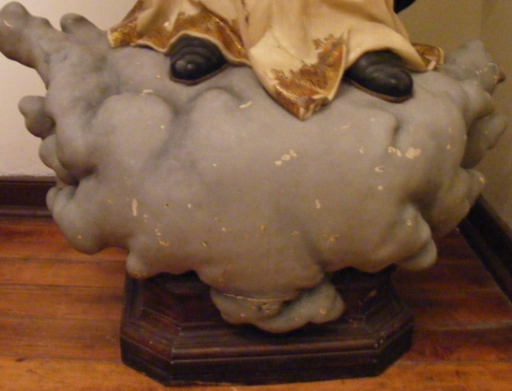

Vista general de nube donde se observan los faltantes.

Los deterioros observados en la capa pictórica se relacionan principalmente con suciedad superficial y adherida, manchas, faltantes y abrasiones y repintes. La suciedad se distribuye por toda la superficie de la obra en forma de polvo y contaminación que se encuentra depositado a modo de una fina película, en cuanto a las manchas, en la mitra se observan de forma localizada producto de una posible intervención anterior, en el resto de la obra las manchas se presentan como rayas que posiblemente fueron hechas por el roce con otro objeto o algún muro dado que la ubicación es en las partes prominentes de la nube, las abrasiones fueron probablemente producto de alguna limpieza excesiva ya que se presenta básicamente en un repinte de gran magnitud que se sitúa en el hábito, los faltantes corresponden seguramente a golpes recibidos, dado que por lo general muestran formas redondeadas y no se observaron desprendimientos ni cazoletas en la capa pictórica que podrían ser causante de faltantes, los repintes pertenecen a intervenciones anteriores en las que se trato de reintegrar los faltantes principalmente en la nube que presenta un repinte de total hecho sobre el plateado que tenia originalmente la obra posiblemente con la intensión de ocultar los faltantes, también se aprecian pequeñas intervenciones en dorados de bordes y de cadena en manto y en los blancos del hábito, a pesar de esto la capa pictórica de la figura masculina se encuentra en buen estado salvo los deterioros antes descritos.
Suciedad y Manchas
La suciedad se distribuye en toda la obra y corresponden a polvo, contaminación, las manchas se encuentran de forma localizada y se producen por roce con otros objetos.
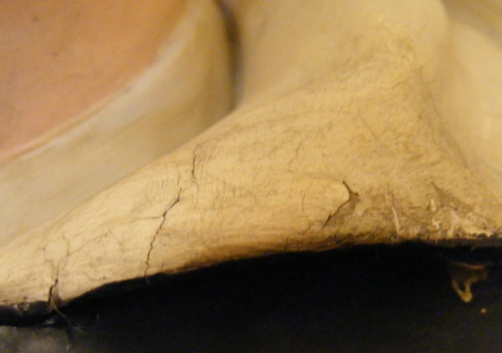
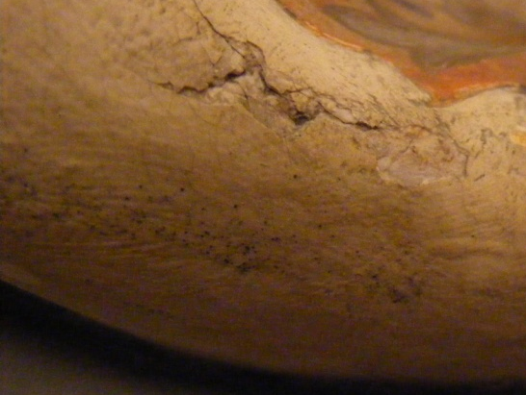

Manchas y suciedad superficial en hábito
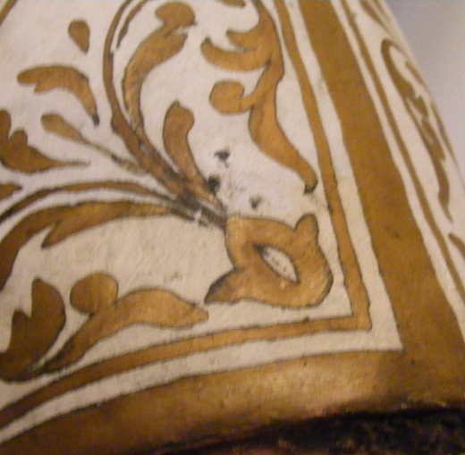

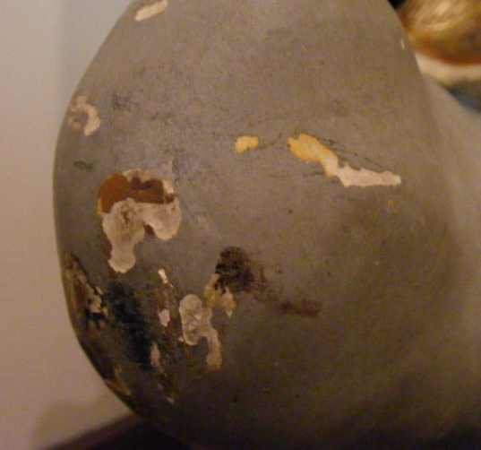

Manchas por roce en nube. Manchas por intervenciones
Anteriores en la mitra.

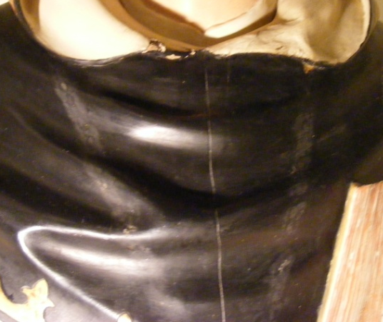
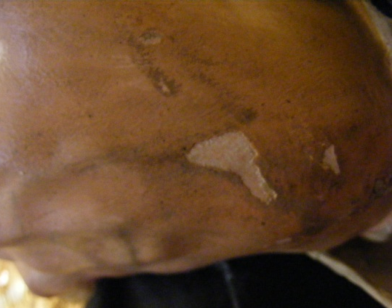

Faltante en mano Faltante de dorado de cadena
por posible intervención anterior.

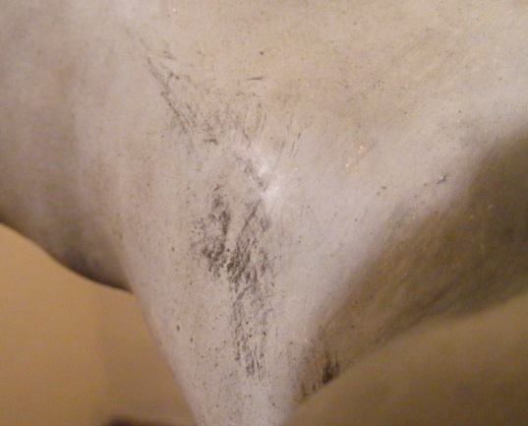

Manchas por roce en nube.

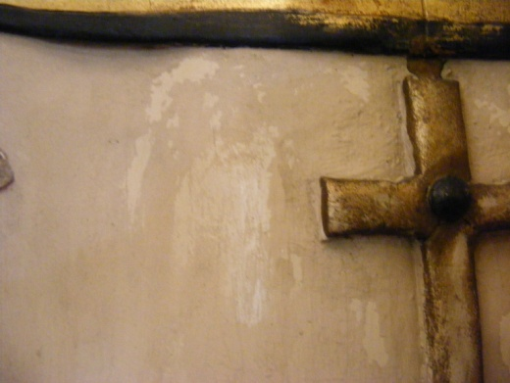 Faltante en dorado de la cruz

Abrasión de repinte en blanco de hábito
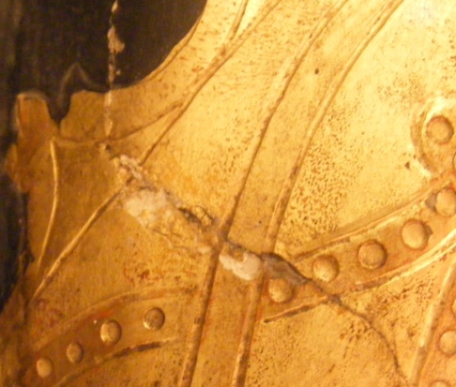
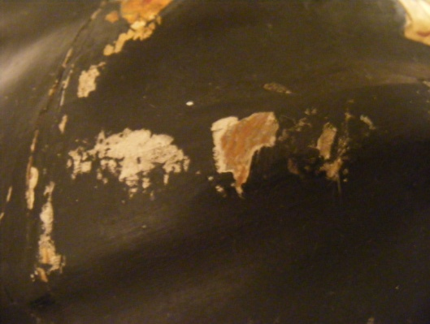

Faltante en manto Faltante en dorado

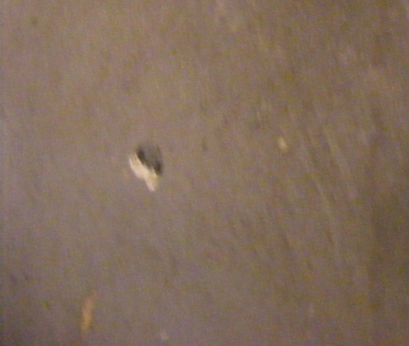

Se observa bajo el repinte parte del plateado de la nube

La obra presenta un estado de conservación bueno, los deterioros que se observaron corresponden en su mayoría a problemas de carácter antrópico producidos por una mala manipulación y a intervenciones anteriores, dado que la obra perteneció a la Congregación Dominica no se tiene información de las intervenciones hechas y los procesos que ha vivido la obra, pero según lo observado en este trabajo probablemente todos los deterioros estén inactivos, siempre y cuando se siga tratando la escultura con el debido cuidado.

Mapeo de deterioros

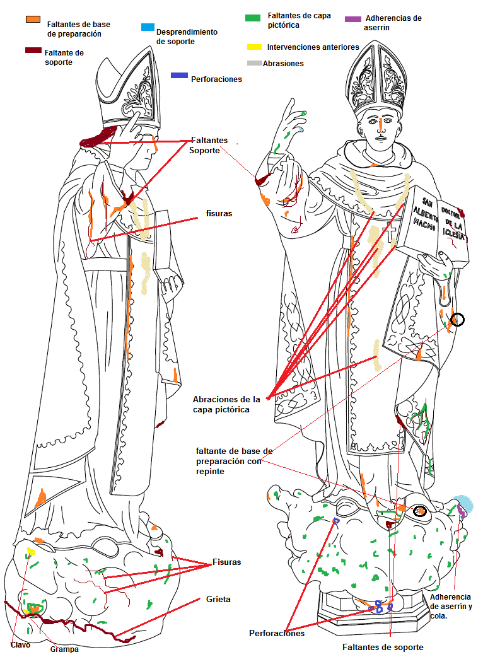

Propuesta de tratamiento
Los tratamientos efectuados en la obra se limitaron al tiempo que duraba la práctica 180 horas, por lo mismo las intervenciones se centraron en la conservación de la obra que “consiste en evitar (esto es prevenir) las alteraciones futuras de un bien determinado”, esto tiene relación con la preservación de la obra tal como la conocemos. Las intervenciones de restauración fueron propuestas a la conservadora del museo para que más adelante un equipo de especialistas las discuta y decida la mejor manera de intervenir, por tanto las intervenciones radicaron principalmente en limpieza y reintegro de los desprendimientos.

Propuesta de Conservación
- Limpieza mecánica con brocha suave de la suciedad superficial.
- Limpieza mecánica con hisopo y enzimas naturales, de la suciedad adherida.
- Reintegro de los desprendimientos correspondientes al dedo indicé de la mano derecha y a la parte desprendida de la nube.

Propuesta de Restauración
- Retirar los repintes negros del zapato y la manga izquierda de la manta, ya que por su aspecto no tienen relación con la calidad de la obra.
- Reintegrar los faltantes de base de preparación y de capa pictórica en zapato y manga de manta para mantener la unión visual de las partes.
- Evaluar mediante análisis científicos el retiro del repinte de la nube, este estudio se debe discutir en un grupo representativo de las distintas disciplinas que atañen a la Restauración y la Historia del Arte, para determinar si es un agregado de valor y puede enriquecer la calidad de la obra sin convertirse en un falso histórico o atentar en contra de la propia historia de la escultura.
- Evaluar la posibilidad de hacer el reintegro cromático del rostro por un grupo de especialistas de las disciplinas de Restauración e Historia del Arte.

Propuesta de documentación
- Realizar un registro fotográfico de la obra antes durante y después de la intervención y documentar las condiciones en que se encuentra.
- Realizar un estudio iconográfico e histórico.

Tratamientos Realizados
Para comenzar se hizo una limpieza de la suciedad superficial, una vez hecho esto se hicieron catas con enzimas naturales en los colores que podrían presentar más inestabilidad que eran el negro y los dorados, una vez verificado la estabilidad de la capa pictórica se procedió a retirar la suciedad adherida con un hisopo y enzimas naturales, cuando se término esta fase se procedió a reintegrar las partes desprendidas del dedo y la nube, mediante el uso de tarugos y cola, dejándolos prensados mediante elásticos para lograr una mejor fijación de estos.
Limpieza superficial
En primer lugar se realizó una limpieza general de la imagen en la que se eliminó toda la suciedad y polvo acumulados a lo largo del tiempo. De este modo se evitan los deterioros que esta suciedad conlleva como es la retención de humedades que a su vez favorece la aparición de hongos e insectos xilófagos.
Limpieza de suciedad adherida
Limpieza mecánica con hisopo de algodón embebido en enzimas naturales, esta operación se hiso tanto en la figura como en la nube, la peana solo se limpió con brocha suave.
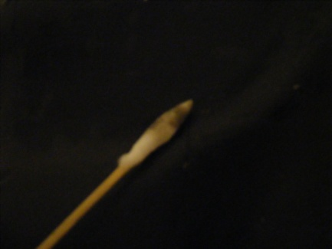

- El color negro presento más inestabilidad en las partes con repintes, por lo que se puso especial cuidado en estos segmentos.

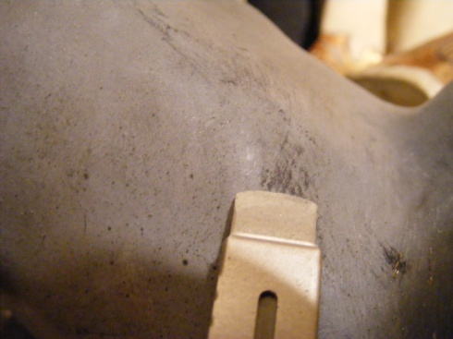
- También se utilizó goma suave y dura para el retiro de las manchas y líneas más adheridas, que se ubicaban tanto en la nube como en el hábito y libro.

Limpieza con goma dura de manchas en la nube

- Una vez terminada la limpieza se procedió a reintegra el desprendimiento del dedo que producto de una intervención anterior ya estaba entarugado y solo faltaba adherirlo a la falange.

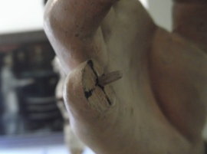
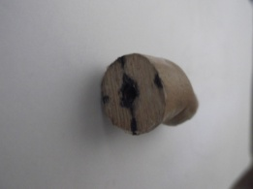

Dedo con perforación para tarugo Falange con tarugo

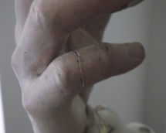
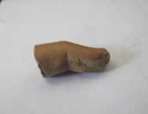

Dedo visto de lado Dedo una vez fijado

- Posteriormente se procede a reintegrar la parte desprendida de la nube, para lo cual se hicieron perforaciones con taladro y broca de madera Nº 8 en la nube y en el trozo suelto, se elaboró un tarugo de madera de Raulí adecuado al tamaño de la perforación y se introdujo en esta con cola de carpintero para adherirlo de mejor manera.

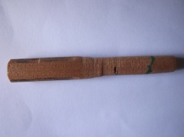
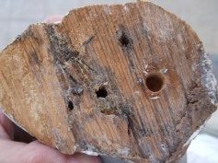

Perforación en parte desprendida Tarugo de Raulí

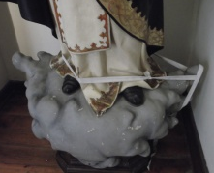
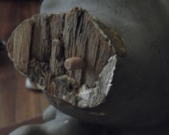

Tarugo en perforación de la nube Prensado mediante elásticos

Conclusiones

Lo que se pudo concluir de la práctica profesional efectuada es que es necesario el estudio profundo de la historia y de la iconografía de la obra para efectuar una mejor intervención en esta y poder mantenerla en su calidad histórica y estética, para lo cual es imprescindible el dialogo con otros expertos de distintas áreas que nos permitan tener diversos puntos de vista.

Por otra parte el trabajo de conservación de las obras principalmente de las expuestas al público, tienen la importancia no solo de servir como método para preservar la obra a través del tiempo que es el fundamento principal de nuestra labor, sino que además es un agregado de valor a la obra ya que por lo que pude apreciar en la reacción del público que observo las intervenciones que se hicieron en la obra, el actor de conservar le otorga valor ante los ojos del espectador, cada vez que demostramos preocupación por un objeto lo valorizamos y educamos en el cuidado y respeto que se debe tener por la obra. Del mismo modo el trabajo in situ me permitió conocer de mejor manera la labor que se desarrolla al interior de los museos y comprender la multiplicidad de tareas que se deben desempeñar para lograr una mejor conservación del patrimonio.

En cuanto a los tratamientos que se efectuaron, como dije anteriormente constaté la importancia de las medidas de conservación que se aplican en los objetos, así como la necesidad de establecer un diálogo fluido con otros expertos para definir criterios de intervención con el fin de que estas acciones reflejen el valor de la obra y permitan equilibrar la calidad artística y estética con la historia y el pasado de está.

Por último quiero dar especiales gracias a Anita Anselmo quién generosamente me apoyó, acogió y compartió sus conocimientos durante todo el proceso de aprendizaje de la práctica, además debo mencionar la calidez y el apoyo otorgados tanto por la directora del museo Macarena Murúa como de todo el personal a cargo que me recibieron e incorporaron como un miembro más del equipo, para todos ellos mis más sinceros agradecimientos.

Anexo Imágenes
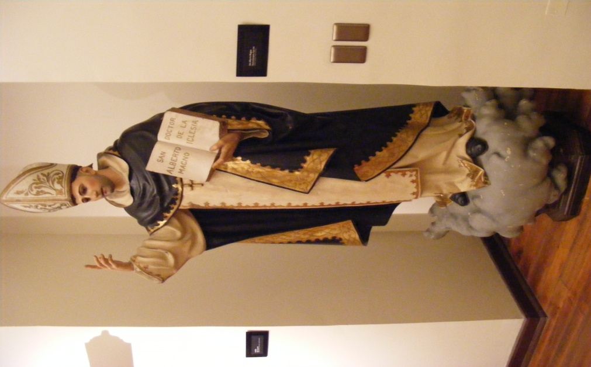
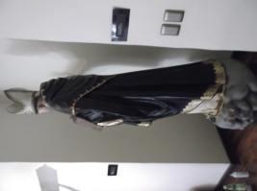
Vistas generales de la escultura de San Alberto Magno
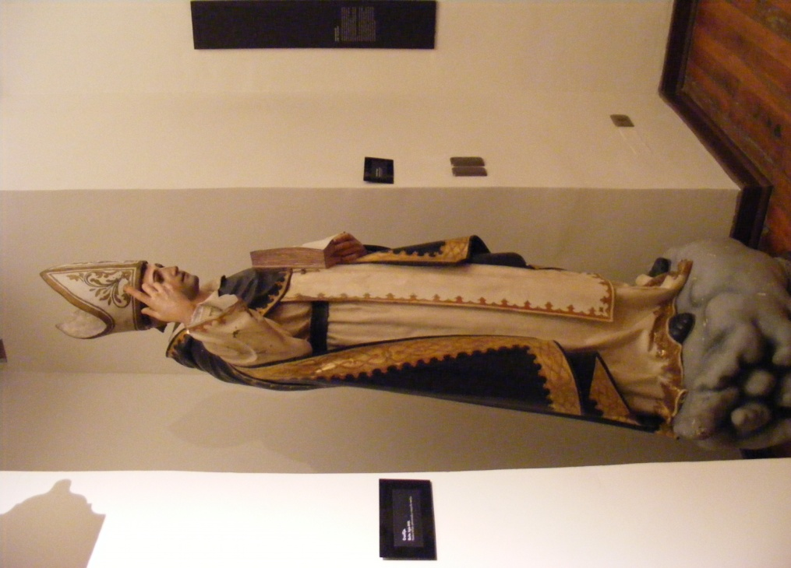

Vistas de deterioros

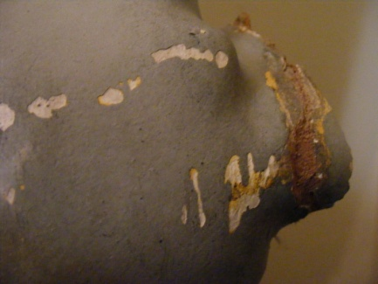
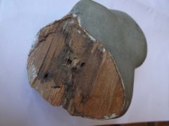
Desprendimientos e intervenciones anteriores

Faltantes
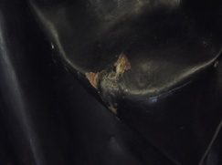
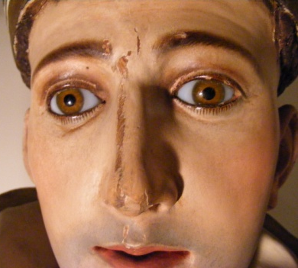

Intervenciones realizadas

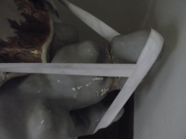
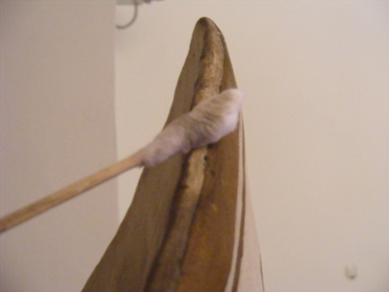

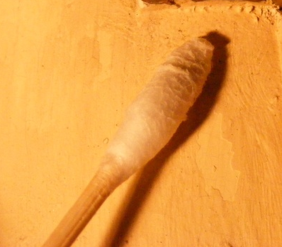
Herramientas utilizadas
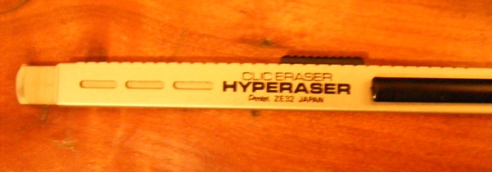

Bibliografía

- Materiales y técnicas del arte. Ralph Mayer; Tursen hermann Blume Ediciones.
- Los Materiales de pintura y su empleo en el arte. Doener, Max, sexta edición editorial Reverte, S.A.
- Teoría Contemporánea de la Restauración. Muñoz Viñas Salvador; editorial Síntesis; impreso en España; 2003.
- Técnicas de la Imaginería en el arte Hispanoamericano; Terán Celia, Cazzaniga Beatriz; Ediciones gabinete, Secretaría de Post-grado Universidad de Tucumán; primera edición: Enero de 1993.
- La madera; Johnson H; editorial Blume; 2006.
- Universos Patrimoniales y acción Educativa: una construcción subjetiva de realidad; Revista Conserva; Nº 15.
- La Conservación y Restauración en el Siglo XX; Macarrón Ana María/ González Mozo, Ana; Editorial Tecnos, S.A.

Macarrón, ABS; 2004, pág. 29
Muñoz. V; 2003 pág. 40
Conserva, Nº 15; pág. 25.
Doerner Max, 1965. Pág.49.
Mayer Ralf; 1993. Pág. 26,27, 28, 32, 37.
Terán Celia, 1993. Pág. 30, 32, 36, 37.
Corma; Patología de madera en servicio. Pág. 64.
Muñoz Viñas; 2003. Pág.18.

